**1 Introducere**

* 1. **Context**

Pornind de la citatul:

„ Sănatatea este sufletul ce animă toate bucuriile vieții, ce se estompează și e lipsită de gust fără aceasta.”

Care aparține filosofului Seneca și cu scopul de a ajuta la rezolvarea unei probleme din sistemul medical, care ar putea înbunătății chiar starea de sănătate a oamenilor, am ales să mă documentez despre situația bolnavilor de Parkinson din România.

***Boala Parkinson*** este o tulburare neurodegenerativă și este principala cauză de dizabilitate. Aceasta afectează tot mai mulți oameni în zilele noastre, de exemplu în anul 2016 s-au înregistrat la nivel mondial un număr de 2,4 ori mai mare decât în anul 1990 [1]. O altă boală, ușor diferită, dar cu simptome asemănătoare este ***tremurul esențial*** (spre deosebire de Parkinson, acesta apare la ambele membre, persoana nu suferă de rigiditate, etc.)*.* Acest tremurat nu are o cauză cunoscută, are o distribuție bimodală ( la 20 respectiv 60 de ani ), este adesa transmis prin arborele genealogic și se estimează că aproximativ 0.9% din populația globului este afectată de el [1].

Conform articolului [2] și a *CNAS* în România anului 2021 erau înregistrați aproximativ 72 000 de pacienți suferinzi de Parkinson.

Majoritatea pacienților suferinzi de aceste maladii întâmpină numeroase dificultăți în activitățile de zi cu zi. Pentru acestea utilizarea tacâmurilor poate reprezenta un lucru problematic și poate conduce la anxietate și chiar depresie.

Pentru a contracara efectele tremuratului și pentru a aduce un plus de mobilitate am ales să dezvolt un dispozitiv ce își propune stabilizarea tacâmurilor și a ustensilelor asemănătoare.

**2. Analiza domeniului**

**2.1 Produse asemănatoare**

Pentru a reliefa carcateristicile produsului dezvoltat de mine, „***EasyEat***”, am ales să îl compar cu alte produse asemănătoare: ***Gyenno Spoon*** și ***Liftware Steady***. Acestea sunt în topul preferințelor utilizatorilor privind ustensilele pentru anularea tremuratului, conform site-ului „ Medical News Today - 5 of the best Parkinson’s spoons 2022 “ [3].

Principalele caracteristici pentru Gyenno Spoon (Figura 2.1 ) [4]:

* Stabilizare 360
* Amortizarea a 85% din tremuratul mâinii
* Detectare a mișcărilor voluntare ale mâinii
* Pornire și oprire automată
* Greutate : 130g
* Baterie reîncărcabilă și înlocuibilă
* Durată utilizare cu o singură încărcare: 180 de minute
* Garanție: 6 luni
* Preț: 200 $

Principalele caracteristici ale Liftware Steady ( Figura 2.2 ) [5]:

* Scăderea cu 70% a tremuratului mâinii
* Detectarea mișcărilor voluntare și a tremuratului
* Greutate: 100g
* Baterie reîncărcabilă
* Durată baterie: 60 de minute
* Garanție: 12 luni
* Preț: 195$

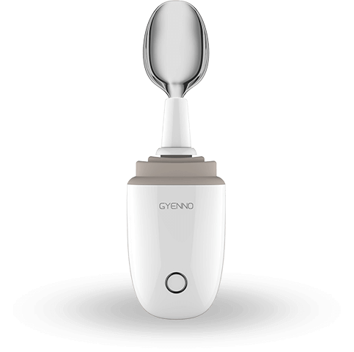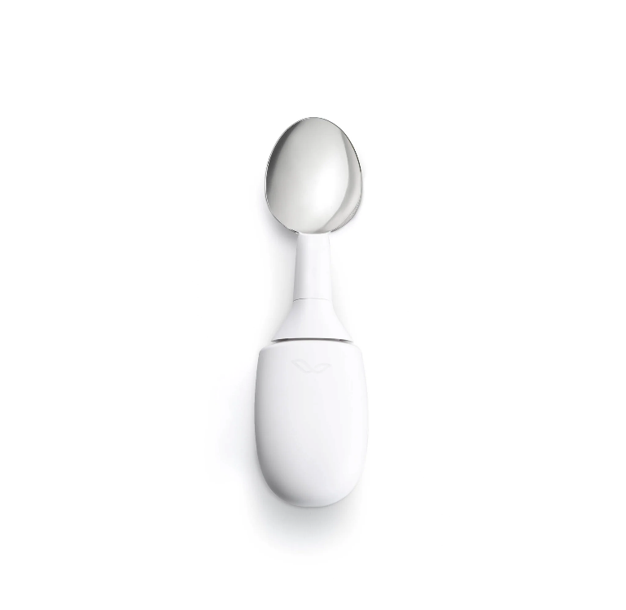

*Figura 2.1 : Gyenoo Spoon [4] Figura 2.2 : Liftware Steady [5]*

În tabelul 2.1 am realizat compararea dispozitivului anti-tremurat „ EasyEat ” cu cele două produse din topul oferit de Medical News Today.

Tabel 2. 1 Analiza comparativă între produsul dezvoltat de mine și alte 2 asemănătoare

|  |  |  |  |
| --- | --- | --- | --- |
| **Caracteristici și funcționalități** | **Gyenno Spoon** | **Liftware Steady** | **EasyEat** |
| Amortizarea tremuratului % | 85% | 70% | * O să calculez |
| Detectarea mișcărilor voluntare | x | x | x |
| Baterie reîncărcabilă | x | x | - |
| Greutate | 130g | 100g | * O să calculez |
| Preț | 200$ | 195$ | - |

**4. Implementarea sistemului**

**4.1 Resurse hardware**

**Arduino UNO R3**

Pentru a implementa dispozitivul anti-tremurat, am ales să folosesc sistemul cu microcontroler Arduino UNO R3, deoarece este o placa de dezvoltare de dimensiuni mici și accesibil. El are un preț redus și asigură perfomanța necesară realizării proiectului.

Arduino este o platformă de prototipare electronică open-source înfințată în anul 2005. Ea a fost create cu scopul de a fi o platformă accesibilă și ușor de utilizat. Datorită arhitecturii sale modulare și a numărului mare de biblioteci, a devenit populară în comunitatea DIY, permițând crearea de proiecte complexe la un cost mic.

Arduino UNO R3 (sau REV3) este unul dintre cele mai utilizate modele de microcontrolere oferite de Arduino, el regăsindu-se pe scară largă în proiecte de robotică, IoT și automatizare. El este dispozitivul utilizat în proiectul de față. Arduino UNO este bazat pe microcontrolerul pe 8 biți ATMega328P din familia AVR de la Atmel, deține 14 pini de intrare/ieșire ( 6 din aceștia putând fi utilizați ca ieșiri PWM ), 6 intrări analogice, un oscillator de quartz ce rulează la 16 MHz și interfețe USB și I2C. De asemenea, el pune la dispoziție 32KB de memorie flash ( jumătate de KB fiind utilizată de bootloader), 2 KB de SRAM și 1 KB de EEPROM. Memoria flash este utlizată pentru stocarea programului ( codului sursă ) încărcat pe placă, SRAM-ul este destinat stocării variabilelor și a altor date temporare generate în timpul execuției și EEPROM-ul este utilizat cu scopul de a păstra date chiar și după ce placa a fost deconectată de la sursă sau a fost resetată.

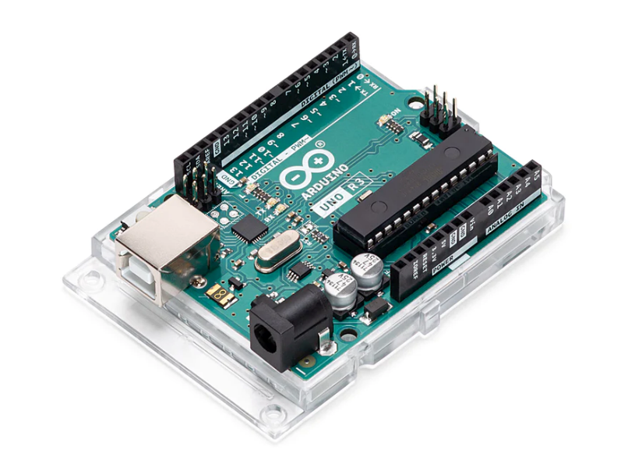

Figura 4.1 Arduino UNO [6]

**MPU 6050**

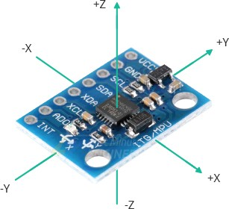

*Figura 4.2 MPU 6050 [7]*

Este un circuit integrat ce combină un giroscop cu 3 axe și un accelerometru pe 3 axe formând un MPU ( Unitate de Procesare a Mișcării ). Este utlizat în diverse aplicații precum drone, senzori de mișcare și roboți.

Dispozitivul utilizează tehnologie microelectromecanică (MEMS) pentru a măsura viteza unghiulară și acelerația pe celei trei axe. Giroscopul detectează schimbările în mișcarea de rotație ( Roll – rotire în jurul axei Ox, Pitch – rotire în jurul axei Oy și Yaw –rotire în jurul axei Oz) pe când accelerometrul măsoară accelerarea liniară pe orice direcție. Combinând datele de la acești senzori, el oferă informații despre orientarea și mișcarea dispozitivului.

El este construit pentru a comunica prin interfața I2C, permițându-i conectarea cu un microcontroler. Conține un procesor de semnal digital (DSP) destinat procesării datelor primate de la giroscop și accelerometru și regulatoare și stabilizatoare de tensiune ( în mod normal el alimentându-se al 3,3V ). Pe lângă senzorii utilizați în detectarea poziției și a orientării, el mai conține și un senzor de temperatură destinat măsurării de temperaturi din intervalul -40 -> 85 °C cu o precizie de ±1°C.

Pentru lucrul cu acest senzor, am utlizat biblioteca MPU6050_light dedicată Arduino.

*Figura 4.3 Dys 2210 BLDC [8]*

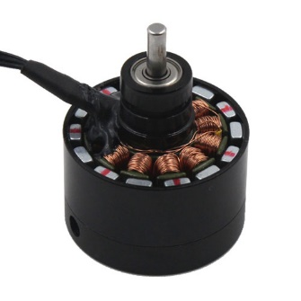

**Motoare BLDC**

Pentru dispozitivul dezvoltat precizia și finețea în mișcare reprezintă un factor important.

Din cauza acestor factori, am ales să utilizez motoare fără perii ( brushless ). Acestea reprezintă o variantă modernă de motoare electrice ce oferă o serie de avantaje față de celelate tipuri de motoare ( cu perii de exemplu). Conform [9] printre avantajele motoarelor BLDC se numără:

* Eficiența ridicată : datorată faptului că a fost eliminată frecarea generată de perii și că nu produc scântei electrice ce ar putea afecta motorul
* Durabilitatea ridicată: nu necesită înlocuirea periilor sau curățarea contactelor
* Performanță mai bună la viteze mari
* Control precis al poziției
* Dimensiuni și greutate redusă

Dar totodată, utilizarea acestor motoare necesită și drivere mai performante și mai complexe .

În cadrul proiectului am utilizat două motoare BLDC DYS 2210, specificațiile acestora asigurând funcționarea corectă a dispozitivului. Acestea au 14 poli, o greutate de 44,2 g și cuplu maxim de 3800 g.

**SimpleFOC driver**

*Figura 4.4 SimpleFOC Shield [10]*

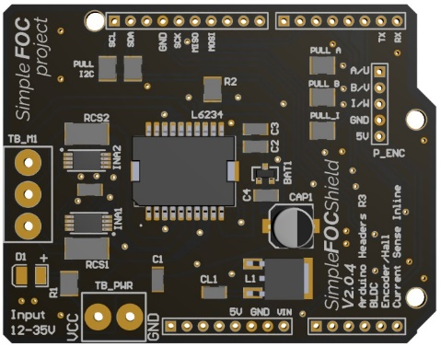

Pentru comanda motoarelor am folosit driverul de tip open-source SimpleFOCShield v2.0.4. Acest driver împreună cu biblioteca Arduino dedicată *SimpleFOC* controlează un motor de tip BLDC după un algoritm de tip FOC ( Field Oriented Control ). Controlul motorului pe baza acestui algoritm asigură o precizie ridicată în poziționare, operare foarte lină și un comportament foarte receptiv și dinamic.

**Bibliografie**

[1] Song, P., Zhang, Y., Zha, M., Yang, Q., Ye, X., Yi, Q., & Rudan, I. (2021). The jjjjjjjglobal prevalence of essential tremor, with emphasis on age and sex: A meta---------analysis. *Journal of global health*, *11*, 04028.

<https://doi.org/10.7189/jogh.11.04028>

[2] Rosca, E. C., Tudor, R., Cornea, A., & Simu, M. (2021). Parkinson's Disease in -----Romania: A Scoping Review. *Brain sciences*, *11*(6), 709. ----- jnkk<https://doi.org/10.3390/brainsci11060709>

[3] „ Medical News Today- 5 of the best Parkinson’s spoons ” 6 Martie 2023 1111[Interactiv ]. aAvailable: 1111<https://www.medicalnewstoday.com/articles/parkinsons-spoons> .

[4] „ Gyenno Spoon” 6 Martie 2023 [ Intercativ ] . Available 11<https://www.gyenno.com/spoon-en> .

[5] „Liftware Steady Starter Kit ” 7 Martie 2023 [ Interactiv ]. Available: <https://store.liftware.com/products/liftware-starter-kit> .

[6] „Arduino Uno Rev3” 13 Martie 2023 [ Interactiv ]. Available: jjjj jjjjjj<https://store-usa.arduino.cc/products/arduino-uno-rev3>

[7] „MPU6050 Accel-Gyro Arduino Tutorial” 13 Martie 2023 [ Interactiv ]. Available:

dd<https://lastminuteengineers.com/mpu6050-accel-gyro-arduino-tutorial/>

[8] „GM2210 Gimbal Motor” 15 Martie 2023 [ Interactiv ]. Available:

<http://www.dys.hk/product/GM2210.html>

[9] Yedamale, Padmaraja. "Brushless DC (BLDC) motor fundamentals." *Microchip ```Technology Inc* 20.1 (2003): 3-15.

[10] „SimpleFOC Shiled” 18 Martie 2023 [ Interactiv ]. Available:

<https://simplefoc.com/simplefoc_shield_product_v2>